Составить подпрограмму на языке C#, определяющую, принадлежит ли точка выделенной области.
Пример:
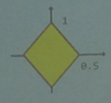
bool Подпрограмма(float x, float y)
{
return Math.Abs(x*2)+Math.Abs(y) < 1;
}

